**多文本讀報學習單（解答篇）**



**設計者：林玫伶（清華大學客座助理教授、兒童文學作家）**

**文本來源：111年6月18日第4版（生活）**

**塑膠海洋汙染真是讓人頭痛的問題！**

**111年6月18日第4版〈減少海洋塑膠垃圾 各國有妙計〉，介紹了東南亞三個鄰海國家的減塑妙計，快來看看究竟有什麼好招！**

## 🕮任務一：海海相連

## 閱讀文章開頭的總論，回答以下問題。

**一、地球是目前已知唯一表面由液態水覆蓋的行星。**

1.這些水，以哪些形態存在？（ 海洋、冰蓋、雲層等 ）

2.地球表面有多少比例被水覆蓋？（ 百分之七十 ）

**二、海洋彼此相連，如果海洋受到汙染，會有怎樣的影響？**

1.不止影響個別物種，而是影響整個（ 自然界 ）

2.不止影響某個地區，而是影響整個（ 地球 ）

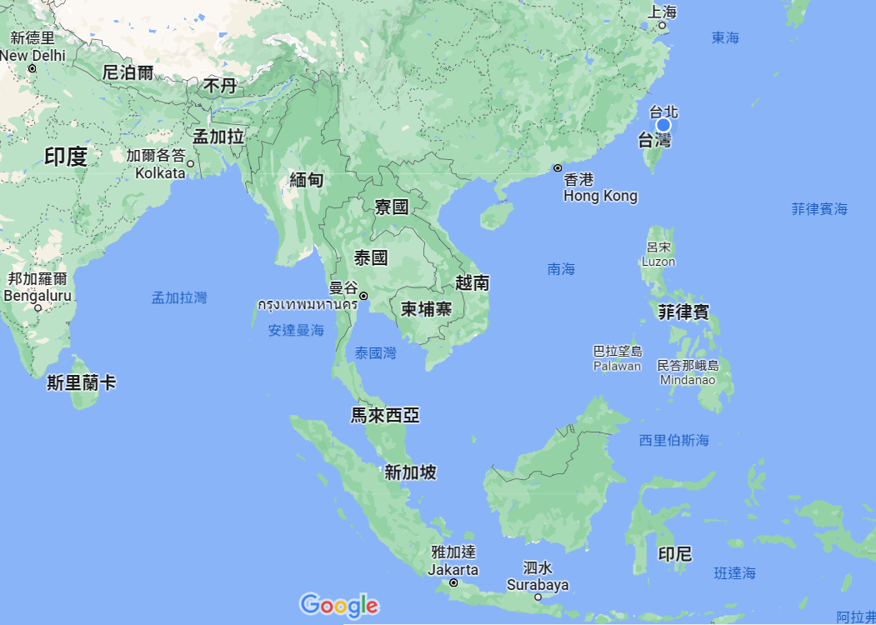**三、這篇舉了三個東南亞國家的例子，請在右邊的地圖上圈出這三個鄰海國家。**

## ■給師長的話：任務一先閱讀總論，了解「海海相連」的特質讓各國塑膠汙染都無法置身事外。

🕮**任務二：各國妙計**

## 本版可視為三篇短文，敘述三個國家如何解決海洋塑膠汙染。

## 一、將各國作法以下表統整。

|  |  |
| --- | --- |
| 印尼 | |
| 辦理機構或單位 | 印尼生態觀測與溼地保護組織 |
| 具體做法 | 籌辦「塑膠博物館」，利用海洋廢棄物製作成展品。 |
| 效果 | 充滿塑膠垃圾的展覽館帶給觀眾視覺上的震撼 |

|  |  |
| --- | --- |
| 菲律賓 | |
| 辦理機構或單位 | 馬尼拉巴彥南村官員 |
| 具體做法 | 2公斤塑膠垃圾，換1公斤白米。 |
| 效果 | 較弱勢的人民有動力去清除周遭的塑膠垃圾，改善環境也減輕生活負擔。 |

|  |  |
| --- | --- |
| 泰國 | |
| 辦理機構或單位 | 兩家設計公司 |
| 具體做法 | 把塑膠垃圾做成不同顏色的佛牌，再經宗教儀式為佛牌加持。佛牌可用100泰銖購買，或1公斤廢塑膠來換取。 |
| 效果 | 民眾相信生死輪迴，願意相信塑膠垃圾也可以輪迴出新生命。 |

## 二、上述三個國家，哪個國家流入海洋的塑膠垃圾最多？每年大約有多少？

## 印尼流入海洋的塑膠垃圾最多。

## 每年約有60萬噸。

## ■給師長的話：任務二比較三個鄰海東南亞國家減塑的辦理單位、做法與效果。

🕮**任務三：小組討論**

**根據以上的整理，小組討論以下問題。**

**一**、**三個例子辦理的單位有政府官方、有民間組織，也有公司企業，身分都不同，**

**這有什麼意義？**

## 解決海洋塑膠汙染，不能光靠某一方的努力，只要對海洋關切的人都可以盡自己

## 的力量，設法解決。

**二**、**這三個例子都產生一些成效，它們各運用了人們怎樣的心理呢？**

## 印尼：透過到博物館實際所見，感受到海洋被龐大的塑膠垃圾危害。

## 菲律賓：把垃圾變黃金，激發人們願意撿垃圾的動力，還能貼補生活需求。

## 泰國：結合佛教信仰，讓人們把輪迴觀念擴大到塑膠垃圾再利用。

**三**、**小芃說，菲律賓做法從「身」著手，印尼從「心」著手，泰國則從「靈」著**

**手，你同意這個說法嗎？為什麼？**

(略)

■給師長的話：任務三從辦理單位的身分、作法有成效的心理因素，以及用「身、心、靈」三個面向概括三個例子，建議小組或家庭討論，只要言之成理就可接受。

**■多文本讀報學習單運用調查**

　　多文本讀報學習單上線近一學年，為讓學習單更貼近教師教學使用，請協助填寫問卷，提供您寶貴的意見，以作為我們下學年設計多文本讀報學習單時參考。填寫日期至6/30止，謝謝！



←請上網填答

<https://forms.gle/fzf9EFV2FrK5JAbk6>